Fang morderen 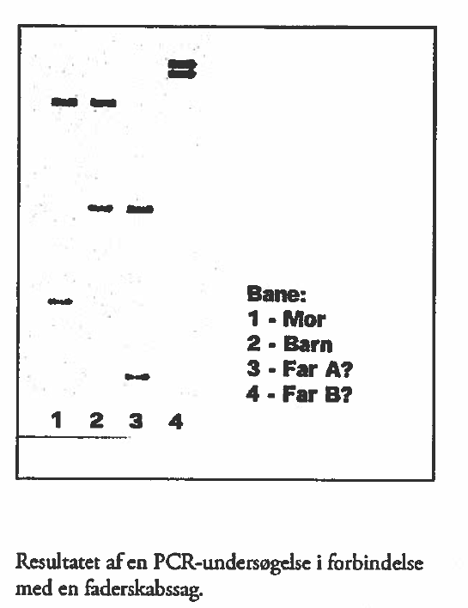- opgaver

I faderskabssager skal man huske, at barnet får et kromosom fra hver af sin forældre. Det betyder at bånd hos barnet enten skal findes hos faren eller moren (eller hos begge to).

Er det far A eller B som er far til barnet?

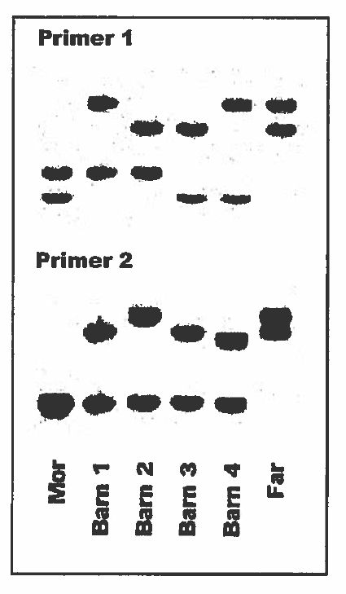

En flygtningefamilie kom til Danmark i 2015. I 2018 kommer en ung mand til landet som flygtning. Både han og familien siger, at han er deres 4. barn og at de blev skilt under flugten fra Syrien i 2015. Han ønsker – i overensstemmelse med den del af familien der allerede bor i Danmark – at slutte sig til familien under henhold til lov om familiesammenføring. Myndighederne ønsker familieskabet belyst ved en DNA analyse.

Du er ansat i udlændingestyrelsen og ser på resultatet af denne DNA analyse.

Kan de to voksne efter det foreliggende være forældre til barn, 1, 2 og 3 ?

Kan de være forældre til det 4. barn og skal dette have lov at blive i Danmark?

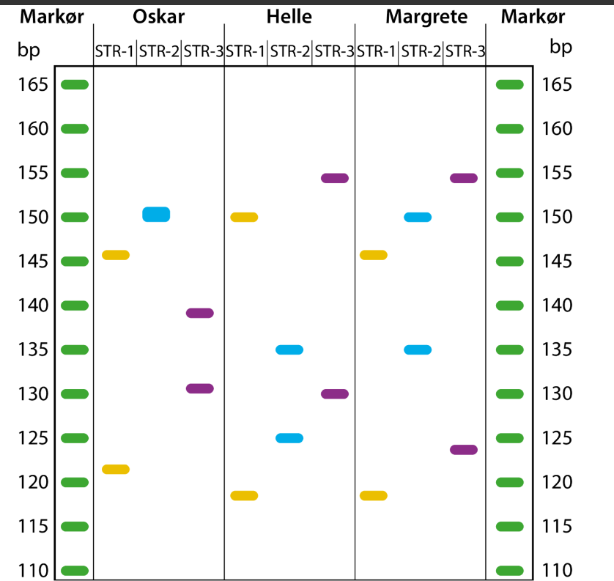

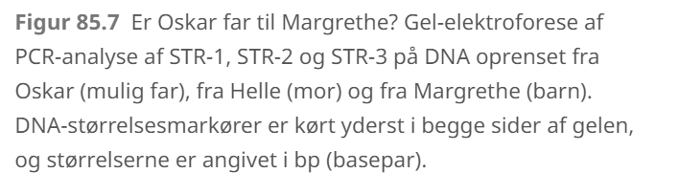

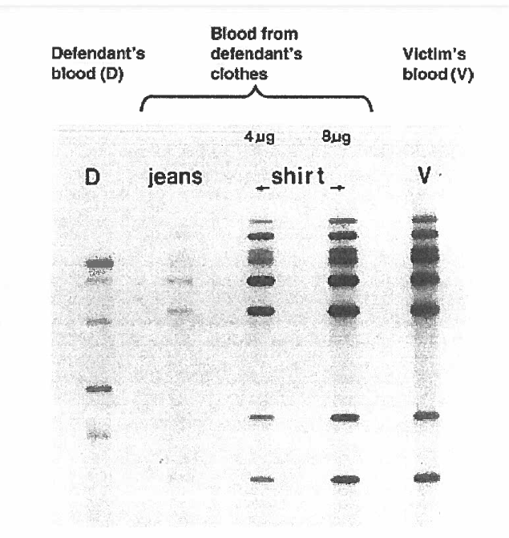

En mand (victim) er blevet overfaldet. Politiet har anklaget en mulig gerningsmand ( defendant). De har undersøgt DNA profilen i blodprøve fra gerningsmanden og fra offeret. De har desuden lavet en DNA profil fra blod fundet på den mulige gerningsmands bukser og bluse. Den anklagede undskylder sig med, at han havde skåret sig og at blodet derfor stammer fra ham selv.

Er den anklagede ifølge resultatet af DNA analysen skyldig?

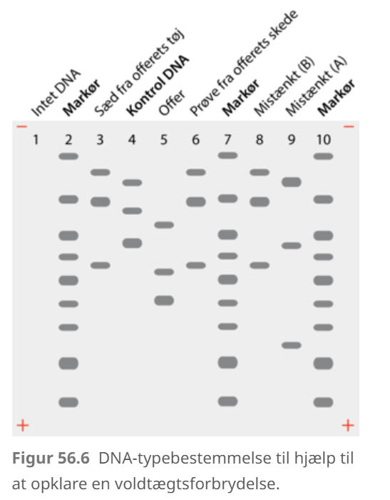

Er det mistænkt A eller B som har begået voldtægten?

